**病人收费查询**

1.病房多功能自助终端机器查询：清单查询→住院清单→输入住院号→选择查询日期→查询住院清单明细。

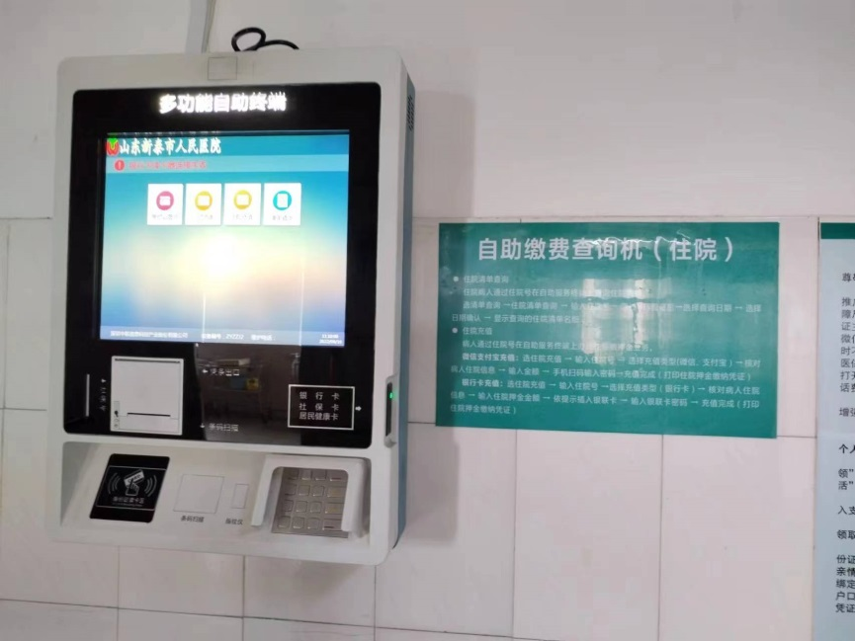

2.公众号查询：关注新泰市人民医院公众号①住院服务→住院日清单→添加就诊人（住院病人），完善信息认证→输入住院号查询。②门诊服务→互联网医院→住院服务→可点击查询：每日清单；费用预缴；住院费用等信息。

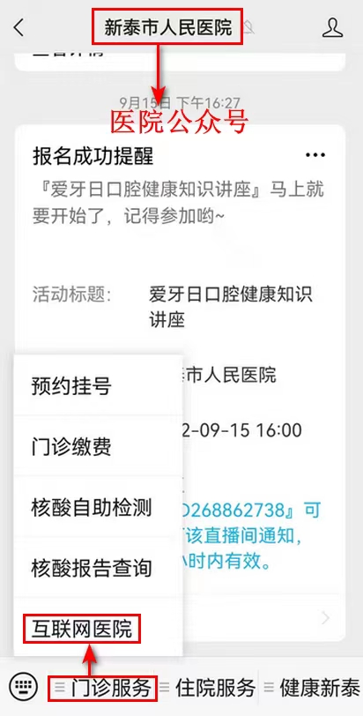 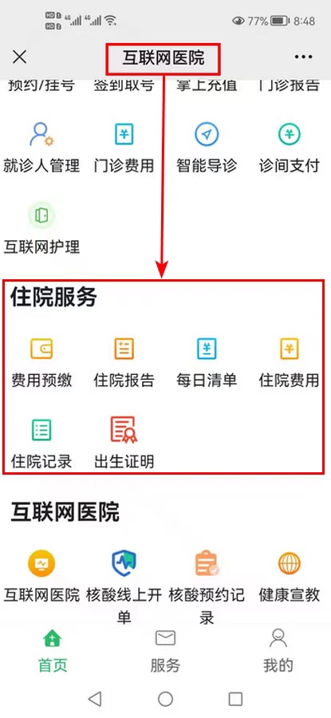

3.病房护士站咨询。

4.地点和导引路线

（1）门诊大厅（门诊楼南门 一楼大厅）西墙设有收费查询机，门诊大厅→西面墙。

（2）一号楼大厅东面墙设有收费查询机，一号楼南门→东面墙（CT室旁），各病区设有收费查询机，具体位置向护士站咨询。

（3）二号楼大厅东面墙设有收费查询机，二号楼大厅南门→东面墙，各病区设有收费查询机，具体位置向护士站咨询。

（4）三号楼大厅设有收费查询机，三号楼西南门大厅→北面墙，各病区设有收费查询机，具体位置向护士站咨询。